Martes
10
de mayo

1º de Secundaria
Formación Cívica
y Ética

Normar para convivir

Aprendizaje esperado: identifica las características generales de las leyes y su importancia para la organización social y política de un país.

Énfasis: reconocer que las normas se establecen para procurar la convivencia.

¿Qué vamos a aprender?

Reconocerás que las normas se establecen para procurar la convivencia. Para ello, recordarás aprendizajes relacionados con el ejercicio de la libertad y la autonomía.

¿Qué hacemos?

¿Alguna vez te has imaginado que sucedería en una sociedad sí, de pronto, dejaran de existir las normas o si las personas decidieran no respetarlas?

Para averiguarlo, se te invita a escuchar y leer con atención los sonidos que se presentan a continuación.

- AUDIO 1:
https://youtu.be/9b0iB8ibpgc

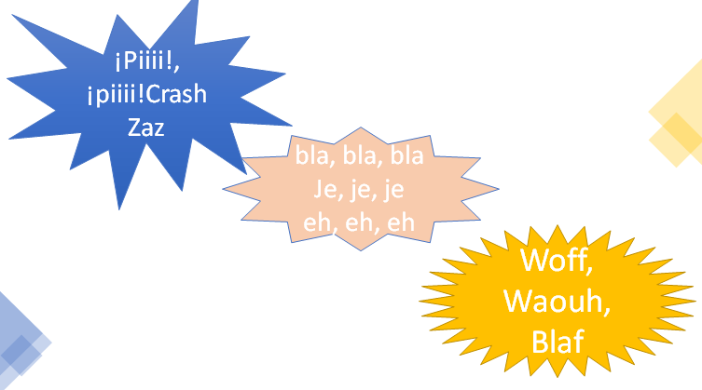

¿Lograste identificar las situaciones que escuchaste?

Con seguridad identificaste los sonidos e imaginaste las escenas, pues se ven y escuchan con frecuencia en cualquier lugar. Conoce ahora las situaciones completas. Escucha y lee con atención.

- AUDIO 2.
https://aprendeencasa.sep.gob.mx/multimedia/RSC/Video/202103/202103-RSC-WSKPuEAhaN-2.FCYE1_B3_SEM30_PG1_AUDIO_2.mp4

A: Disculpe señora, ¿Usted sabe que ocurrió aquí?
B: Sí, hubo un accidente.
A: ¿Y cómo ocurrió?
B: No alcance a ver nada. Sólo oí el rechinar de unas llantas y un golpe fuerte y cuando volteé a ver que sucedía, me di cuenta que dos coches chocaron.
Parece que el auto negro se impactó sobre el azul.
C: Perdón que me meta en la plática.
Oí decir a unas personas que el conductor del auto negro tuvo la culpa por pasarse el alto.
C: ¡Ojalá y no haya heridos!
A: ¿Sucede esto con frecuencia?
B: Sí, los conductores no respetan las señales y también hay peatones que tampoco lo hacen ¡Mire a esos peatones! En lugar de cruzar por el puente peatonal se pasan corriendo en medio de los carros con riesgo de que los atropellen.
C: Qué bueno que ya viene el autobús, ya se había tardado ¡Ojalá y se vaya rápido!

- AUDIO 3.
https://aprendeencasa.sep.gob.mx/multimedia/RSC/Video/202103/202103-RSC-DjO3TvFlY3-3.FCYE1_B3_SEM30_PG1_AUDIO_3.mp4

A: Maestra, por favor le encargo que los alumnos no jueguen en esa área, recuérdeles que está prohibido, mejor que se vayan al patio de atrás.

B: Sí maestra, no se preocupe. Ahorita les digo que dejen de jugar futbol.

C: Mande, maestra.

B: ¡Sergio! ¡Sergio!
B: Diles a tus compañeritos que recuerden que no está permitido jugar con la pelota en esta área.

C: Déjenos un ratito maestra, ya va a terminar el descanso.

B: Bueno, pero procuren no pegarle a la pelota cerca de la oficina de la directora, de lo contrario les quitare el balón y no volverán a jugar hasta que pase una semana.

C: Gracias maestra.

A: ¿Qué pasó, maestra?
¿Se lastimaron?

B: No, maestra.

A: ¡Niños!
Pasen a formarse para darles la entrada a sus salones.

- AUDIO 4.
https://aprendeencasa.sep.gob.mx/multimedia/RSC/Video/202103/202103-RSC-qGsA3d97tn-4.FCYE1_B3_SEM30_PG1_AUDIO_4.mp4
A: Señor, detenga a su perro ¿No ve que asusta a los niños?

B: Y lo trae sin collar.

C: Lleva rato que lo estoy observando y no he visto que levante las heces de su mascota.

D: La calle es de todos, señoras.
Mi perro es muy tranquilo y no muerde a nadie y, suponiendo que llegara a morder a los niños, que no lo creo, porque le gustan los niños, no se preocupen está vacunado.

A: Pero su obligación es traerlo con correa y levantar sus heces fecales.

D: Pues mi perro también tiene derechos y está adiestrado, no voy a maltratar su cuello con la correa y, respecto a las heces, compruébeme que son de mi perro.

¿Qué reglas no cumplieron las personas en las situaciones anteriores?

En el primer caso, las de tránsito; en el segundo, las escolares y en el tercero, las de cultura cívica.

¿Has pensado qué tan graves pudiesen haber sido las consecuencias por la falta de observancia a tales reglas?

Los casos anteriores ejemplifican la necesidad de reglamentar o normar para convivir y te demuestran la importancia de conocer y respetar las normas.
Existe un principio que dice que “El desconocimiento de la ley no exime del castigo” Y así es, aunque una persona no conozca una ley, no se le exime del castigo.

La dimensión social es básica para el desarrollo de cualquier ser humano pues éste no vive aislado y desde que formó las primeras agrupaciones ha tenido la necesidad de establecer límites a su propia conducta y a la de las y los demás. Solo así es que ha podido sobrevivir y convivir. Entonces ¿Siempre han existido las reglas y normas?

En un principio, las leyes y normas fueron incipientes, al igual que las formas de organización, pero a medida que los seres humanos se fueron civilizando crearon sistemas normativos, como el Código de Hammurabi.

La base de dicho código era la llamada ley del Talión que establecía que el criminal debía ser castigado proporcionalmente al crimen cometido y se resume, de forma coloquial, en el tan conocido dicho: “Ojo por ojo y diente por diente”. Así, si una casa construida por un albañil se derrumbase y matara al dueño, el albañil recibiría igual castigo, es decir, sería ejecutado. Regla severa ¿No crees?

Situaciones como las descritas suelen ocurrir en la actualidad ¿Te imaginas los castigos que se recibirían, si las personas no se rigieran por un código como el Hammurabi? ¿Cuántas personas serían ejecutadas o a cuántas les cortarían las manos?

Por fortuna, ya no es así; hoy las normas y leyes procuran la convivencia a través del respeto a los acuerdos y no sólo buscan ‘hacer justicia’ como en los tiempos antiguos. Interesante ¿Verdad?

¿Cómo es que la función de las normas cambió hacia la convivencia?

Pues, remontándose al siglo XVIII cuando Jean Jacques Rousseau explicó que en un estado con división de poderes los ciudadanos deben realizar un acuerdo (un contrato con quien los gobierna). En el cual ceden parte de su libertad para convivir en sociedad. Según Rousseau, la misión del Estado es regular la conducta de la ciudadanía por medio de reglas y normas sociales.

Observa el siguiente video para conocer más acerca de las normas.

- Reglas y límites en la familia.
https://youtu.be/NdY0QX7oNIA
Revisa del tiempo 00:40 al 01:10, del 01:40 al 01:47 y del 02:35 al 03:16.

¿Qué te pareció el video? Interesante, ¿Verdad?

Claro, pues te invita a reflexionar acerca de las reglas que se construyen en la casa y con los miembros de la familia, y no sólo con las que estipulan la vida en la comunidad.

¿Las normas que practican estas familias son similares a las que tienes tú en tu casa? ¿Consideras que estas normas permiten a las madres y los padres establecer límites en la conducta de sus hijas e hijos? ¿Notaste que la madre y el padre de familia en los tres casos se refirieron a las normas como acuerdos?

Anota tus reflexiones y compártelas con algunas de tus compañeras o compañeros a distancia.

Ahora, hay que continuar con el análisis. Se considera que las reglas establecidas por la madre y el padre, en el video, son justas y establecen límites a las conductas de sus hijas e hijos.

Las reglas tienen como fin enseñar a asumir las consecuencias de las decisiones, así como a practicar la responsabilidad y el compromiso de cumplir con lo acordado.

En las tres situaciones se observa que tanto la madre como el padre ejercen un estilo de autoridad equilibrado; es decir, permiten que sus hijos expresen sus opiniones y, a la vez, sean asumidos al demandar de manera respetuosa, el cumplimiento de los acuerdos de convivencia establecidos.

Puede ser que, en otras familias, las y los progenitores ejerzan de manera diferente su autoridad e impongan normas severas, pero también hay madres y padres tan permisivos que ayudan a sus hijas e hijos a quebrantar las reglas o normas, no permitiendo que asuman su responsabilidad y enfrenten las consecuencias de sus actos.

Hasta ahora se ha hecho referencia varias veces a la palabra norma, de seguro te fijaste ya en ello ¿Podrías definirla? ¿Explicar su función? ¿Decir si todas las normas son iguales?

Para conocer más sobre las respuestas a estas preguntas escucha y lee algunos comentarios de tus compañeros.

- AUDIO 5.
https://aprendeencasa.sep.gob.mx/multimedia/RSC/Audio/202103/202103-RSC-VEcp9yRCwj-6.FCYE1_B3_SEM30_PG1_AUDIO_5.m4a

- AUDIO 6.
https://aprendeencasa.sep.gob.mx/multimedia/RSC/Audio/202103/202103-RSC-T6KqwNLqVj-7.FCYE1_B3_SEM30_PG1_AUDIO_6.m4a

- AUDIO 7.
https://aprendeencasa.sep.gob.mx/multimedia/RSC/Video/202103/202103-RSC-IOmQpKdne1-8.FCYE1_B3_SEM30_PG1_AUDIO_7.mp4

- AUDIO 8.
https://aprendeencasa.sep.gob.mx/multimedia/RSC//202103/202103-RSC-1Kgq3Itpec-9.FCYE1_B3_SEM30_PG1_AUDIO_8.ogg

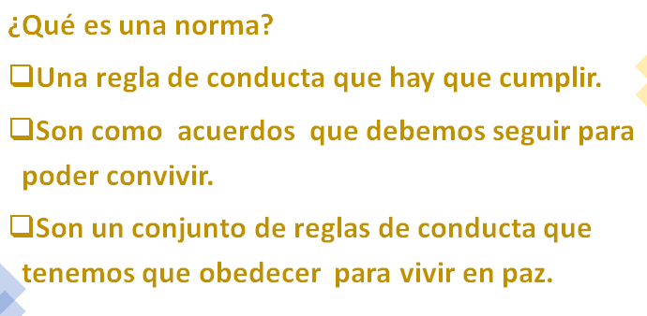

- AUDIO 9.
https://aprendeencasa.sep.gob.mx/multimedia/RSC/Video/202103/202103-RSC-qTSXKERfmn-10.FCYE1_B3_SEM30_PG1_AUDIO_9.mp4

- AUDIO 10 A.
https://aprendeencasa.sep.gob.mx/multimedia/RSC//202103/202103-RSC-FEstu2GNPr-11.FCYE1_B3_SEM30_PG1_AUDIO_10A.ogg

- AUDIO 10 B.
https://aprendeencasa.sep.gob.mx/multimedia/RSC/Video/202103/202103-RSC-gTaEiJU6Eq-12.FCYE1_B3_SEM30_PG1_AUDIO_10B.mp4

- AUDIO 10 C.
https://aprendeencasa.sep.gob.mx/multimedia/RSC/Video/202103/202103-RSC-r7g3pHpVXs-13.FCYE1_B3_SEM30_PG1_AUDIO_10C.mp4

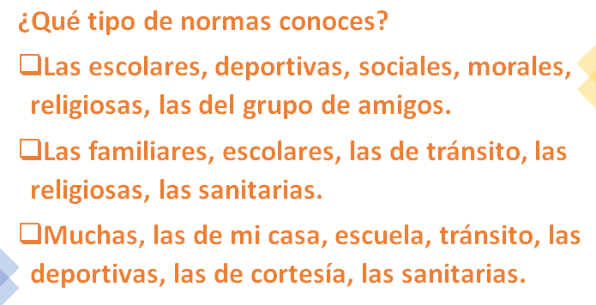

- AUDIO 11.
https://aprendeencasa.sep.gob.mx/multimedia/RSC/Video/202103/202103-RSC-M16YVG30Wa-14.FCYE1_B3_SEM30_PG1_AUDIO_11.mp4

- AUDIO 12 A.
https://aprendeencasa.sep.gob.mx/multimedia/RSC/Video/202103/202103-RSC-66ryMHcx0y-15.FCYE1_B3_SEM30_PG1_AUDIO_12A.mp4

- AUDIO 12 B.
https://aprendeencasa.sep.gob.mx/multimedia/RSC/Video/202103/202103-RSC-2RX9kPcSkk-16.FCYE1_B3_SEM30_PG1_AUDIO_12B.mp4

- AUDIO 12 C.
https://aprendeencasa.sep.gob.mx/multimedia/RSC//202103/202103-RSC-RmVr5wF0So-17.FCYE1_B3_SEM30_PG1_AUDIO_12C.ogg

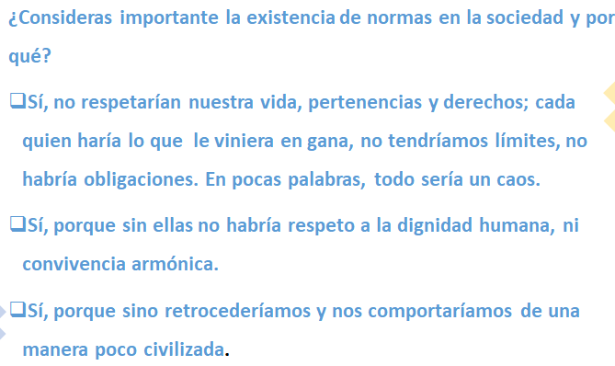

¿Qué te parecieron las respuestas? ¿Coincides en la forma de concebir una norma y su importancia?

Todas y todos los entrevistados expresaron de diferente forma qué es una norma, al referirse a ella como una regla o modelo de conducta. También reconocieron la importancia de la existencia de normas para la convivencia.

Hay que comprobar los supuestos. En el Diccionario de la Real Academia Española, se encontró la siguiente información para la palabra norma:

Del latín: Norma “escuadra”.

Regla que se debe seguir o a que se deben ajustar las conductas, tareas, actividades, etcétera. Escuadra que usan quienes arreglan y ajustan los maderos, piedras, etc. Der. Precepto jurídico.

De las tres acepciones anteriores, la primera es la más parecida a lo dicho por las y los entrevistados y te permite un primer acercamiento al concepto. Revisa qué dice una experta al respecto, en el siguiente video.

- Normas para la convivencia.
https://youtu.be/sNpySUK79F8
Revisa del tiempo 03:15 al 04:39 y del 04:50 al 05:45.

Por lo expuesto, por parte de la especialista, se confirma que las normas son criterios, preceptos o acuerdos creados para regular distintos aspectos de la vida del ser humano en sociedad, ya sea en los grupos de pertenencia o en lugares públicos o privados. Su temporalidad, pero sobre todo su espacialidad, implica que las normas sean de distintos tipos; es decir que regulan diversos ámbitos de la convivencia, y se clasifican como morales, religiosas, de etiqueta y jurídicas, entre otras.

Las normas morales son reglas de conducta que encuentran su fundamento en valores éticos; son acatadas de forma voluntaria, consciente y responsable; son internas y su finalidad es hacer el bien. Aunque no están escritas, la gente las sigue y sabe que su sanción al incumplimiento es el sentimiento de culpa o remordimiento.

Las normas religiosas son de carácter espiritual y personal; las establece una institución religiosa y son acatadas por las y los miembros o practicantes de esa religión; al igual que las normas morales, la sanción de su incumplimiento es el sentimiento de culpa.

Las normas convencionales, de etiqueta, urbanidad o trato social, son creadas por un grupo social o la comunidad. Por lo general, se basan en los usos, costumbres y hábitos del grupo. Se transmiten oralmente y no son obligatorias, sin embargo, se siguen por miedo al rechazo social o al ridículo.

Las normas jurídicas son reglas creadas por un órgano legislativo a través de un procedimiento establecido por la ley, que tiene su fundamento en una constitución. Su cumplimiento es obligatorio para todas las personas que habitan en el Estado que las crea y se hacen cumplir a través de la fuerza pública.

Regulan la conducta externa, están escritas en leyes, códigos y reglamentos y, algo muy importante, se caracterizan por su temporalidad; es decir se actualizan y tienen vigencia y aplicación en un tiempo determinado; pueden ser reformadas o adicionadas, derogadas o abrogadas.

Por ejemplo, la constitución actual fue promulgada en 1917, pero ha sufrido reformas a lo largo del tiempo con el fin de atender diversas necesidades de los mexicanos, en el periodo en que ha estado vigente.

A diferencia de los otros tipos de normas, las jurídicas protegen bienes muy preciados y legítimos para las personas como es la dignidad, la vida, la libertad, la seguridad jurídica y las propiedades. Lo hacen a través de leyes, dejando muy claro su observancia, vigencia y aplicación de sanciones en caso de incumplimiento.

¿Has cumplido hasta ahora con el propósito?

A lo largo de la sesión se explicó que la función de las normas es la regulación de conductas en la vida cotidiana.

También, se habló de que las normas responden a situaciones y temporalidades específicas y que ello lleva a que no sean todas iguales, pues responden a las funciones para las que fueron creadas. Esos elementos son suficientes para identificar qué tipo de normas regulan la convivencia en la sociedad.
En la siguiente tabla están enumeradas varias normas. Identifica de qué tipo son, recuerda que pueden ser morales, religiosas, de trato o jurídicas. Puedes marcar más de una opción. Revisa.

Ejemplo | Norma Moral | Norma Religiosa | Norma de Trato Social, Urbanidad | Norma Jurídica
No tirar basura en la vía pública.

No robar.
No mentir.
Detenerse cuando el semáforo está en rojo.
No vender bebidas alcohólicas a menores de edad.
Respetar los límites de velocidad cuando van manejando.
Prohíbe privar de la vida a las personas.
Robar datos confidenciales de otra persona, es un delito.
Prohibición de comer cerdo por ser considerado por un grupo de personas, como un animal impuro.
Saludar a las personas y ser amables con ellas.

¿Te diste cuenta que las reglas pueden responder a la vez a varios tipos de conductas?

No es raro, las redes que tienden los humanos al convivir son como las de las arañas y se entrecruzan.

Amplía lo visto en la sesión. Consulta materiales impresos y digitales, como videos y libros que localices en la red; no olvides verificar la confiabilidad de los sitios de Internet que visitas para estar segura o seguro de que la información es válida.

El reto de hoy:

Concluye tu tabla de identificación de las normas.

¡Buen trabajo!

Gracias por tu esfuerzo.

Para saber más:
Lecturas
https://libros.conaliteg.gob.mx/secundaria.html

